本指导文件中的链接均经过实践验证，有坑的地方在下面已经指出。

注：进入终端是右键的open terminal

注：网页教程的所有下载均不需要，但需要预先把./packages-for-a-ML-system-with-links.md中所有的安装包下载到在env文件夹中

1. 安装ubuntu系统（一路默认）
2. 安装nvidia驱动，参照<https://blog.csdn.net/CosmosHua/article/details/76644029>：
3. Ctrl+alt+F1进入文本模式，然后按照网页的指令做。我们用第一种方法卸载

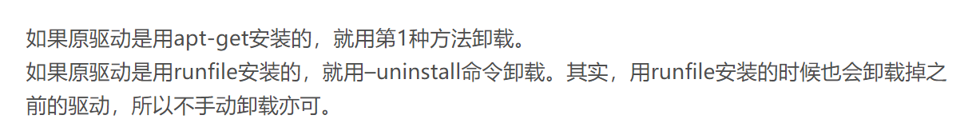

操作到第6步之前即可

1. 安装cuda，参照<https://blog.csdn.net/wanzhen4330/article/details/81699769>中的1.1

注意网页上所有带安装包的命令都要把安装包的名称换成env文件夹中的cuda安装包文件名。并且在第三步 设置环境变量（下图）时要把cuda-9.0换成我们的cuda-10.1

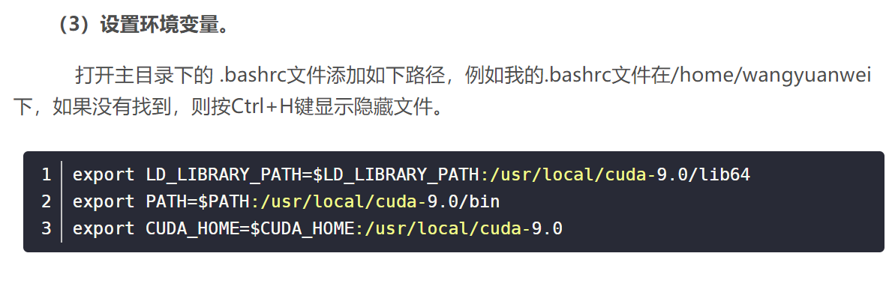

1. 安装cudnn，参照<https://blog.csdn.net/wanzhen4330/article/details/81699769中的2>
2. 安装anaconda，参照<https://blog.csdn.net/woainishifu/article/details/74978647>

注意第一步不要cd Downloads，直接在env文件夹中右键打开终端，然后执行bash那一行。注意把bash后的sh文件换成env文件夹中的anaconda文件名

1. 安装pytorch和torchvision，打开终端输入命令：

conda install pytorch torchvision cudatoolkit=10.0 -c pytorch

回车

完成